Comprehensive Report on the Effects Caused
to Children Witnessing Violent Government
Practices Against Homeless Animals

Tunisia

Failure to comply with the UN Convention on
the Rights of the Child

Nov 2020

For further details, contact:

Malcolm Plant, European Link Coalition -
europeanlinkcoalition@europe.com

Anna Mulà, Fondation Franz Weber - annamula@ffw.ch

Violent Government Homeless Animal Control
Practices Witnessed By Children.
caused to children
witnessing violent animal abuse in bullfighting to advise nations where this takes
place to ensure that children are not exposed to these practices. The Committee
invites a normalisation of violence (Thompson K.L & Gollone. E. (2006) Passivity
allows uncontrolled numbers of homeless animal populations with attendant social
status diminishment, encouraging societal violence against animals, again
declared to :- ' Increase efforts to change violent traditions and practices that
negatively affect the well-being of children, including by prohibiting children’s access
to bullfighting and associated performances 'CRC/C/PRT/CO/5-6 G1603366
witnessed by children.

Failure to comply with the UN Convention on the
Rights of the Child

Summary

The following report is presented by the Fondation Franz Weber and European Link
Coalition. Attention has been drawn to the UN Committee about the existence of
activities involving children and adolescents below the age of 18 (hereinafter
children) that violate nation’s obligations under the Convention.

The UN Committee has responded to the ‘Harmful Effects’

The United Nations Committee on the Rights of the Child has included an express
statement regarding the violation of the rights of people under 18 years old in the
formulation of the Concluding Observations of the following countries: Portugal
(2014) Colombia (February 2015), Mexico (June 2015), Peru and France (February
2016), Ecuador (October 2017) and Spain (February 2018), Portugal (September
2019) identifying ‘Harmful Effects’ to children participating & witnessing violent
animal abuse. CRC/C/MEX/4-5 31d

A subsequent study conducted by Teesside University, UK (Plant et al,2016)
explored the effects of violent practices against animals, witnessed by children in
societies where homeless animal populations are subjected to management by
killing by violent practices. The effects were the same as identified in exposure to
bullfighting but on a significantly greater scale exercising this practice in public and
witnessed by children (Ladny R.T & Meyer,L (2019). Violent government activity

This could all be prevented if a national neutering program as recommended by
WHO, OIE & FVE as the ONLY effective homeless animal management practice
replaced the killing practices.

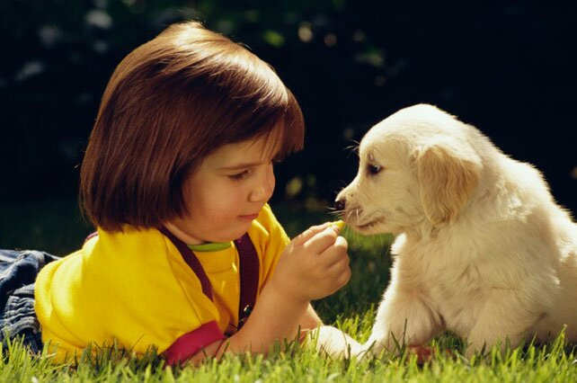
Violent Animal Abuse Practices & the Children - Video
Various psychological studies on violence and animal abuse have shown that
witnessing or participating in the violence inherent in bullfights and witnessing
public violence against homeless animals can have the following negative
position on the exposure of children to
violent animal abuse on the report on the Concluding Observations of Portugal
empathy & progressive normalisation of violence
CRC/C/PRT/CO/5-6 (2019)
https://tbinternet.ohchr.org/_layouts/15/treatybodyexternal/Download.aspx?sy
from traumatization
potentially life-affecting, are among identified results (Merz-Perez, L., Heide, K.
The Committee has already declared its
mbolno=CRC%2FC%2FPRT%2FCO%2F5-6&Lang=en
M., & Silverman, I. J. (2001)

UN Convention on the Rights of the Child

Articles 3, 6, 12, 19.1, 24.3, 27.1, 29, 31, 28.2, 32 and 36 of the Convention.

Thus, the State party has not adopted the necessary legislative and administrative
measures to ensure children such protection and care as is necessary for their
wellbeing and to protect against mental abuse in public places.

The physical, mental, spiritual and moral development of children is severely
compromised by the danger linked to the activity and to traumatic
consequences and after-effects of viewing such events. Witnessing public
killing of sentient beings often befriended by the children does not foster the
development of those educational values incumbent on the State Parties.

impacts on children:
Traumatic effects on children, who cannot freely express their feelings in an
environment shaped by adults. A child’s normal reaction to the sight of an animal
bleeding as a result of human violence is always, on principle, one of rejection,
distress, and fear. Progressive desensitization with an erosion of affective

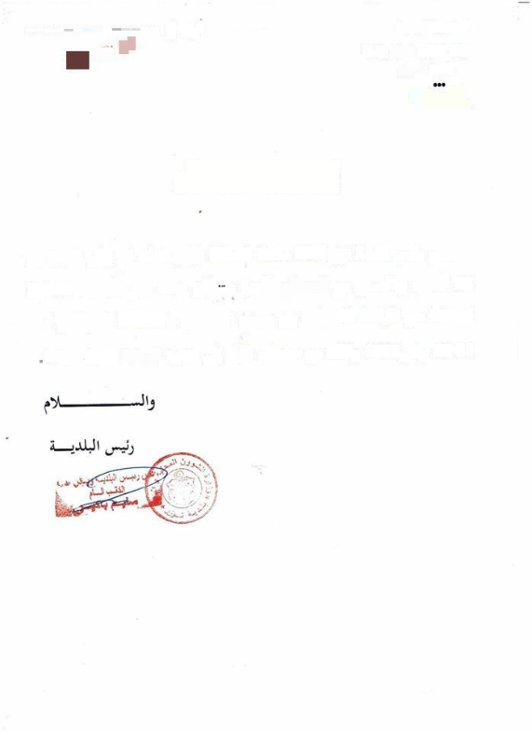
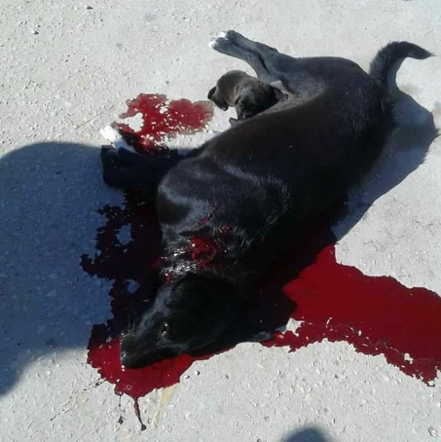
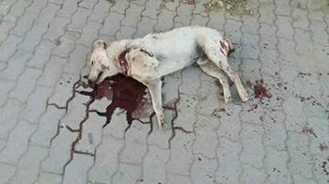
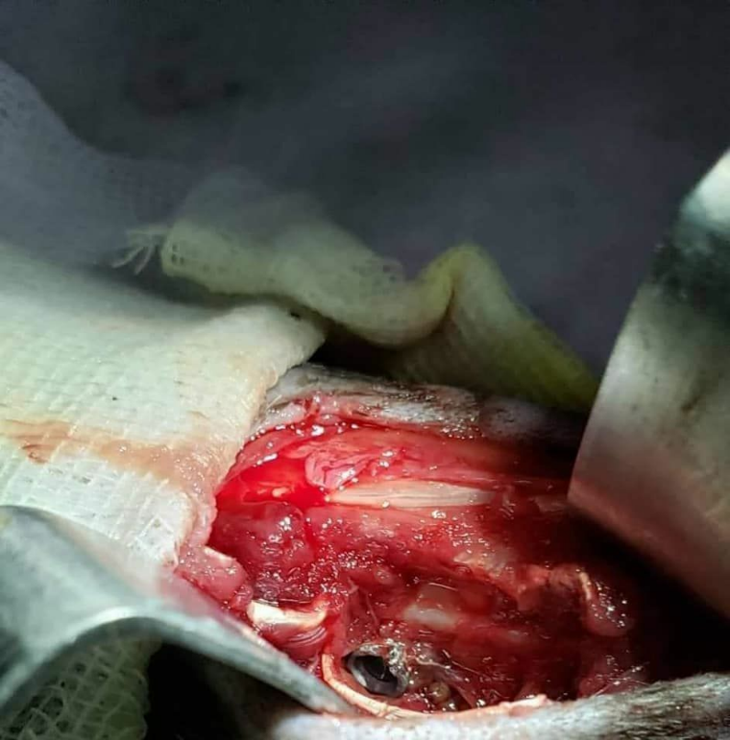
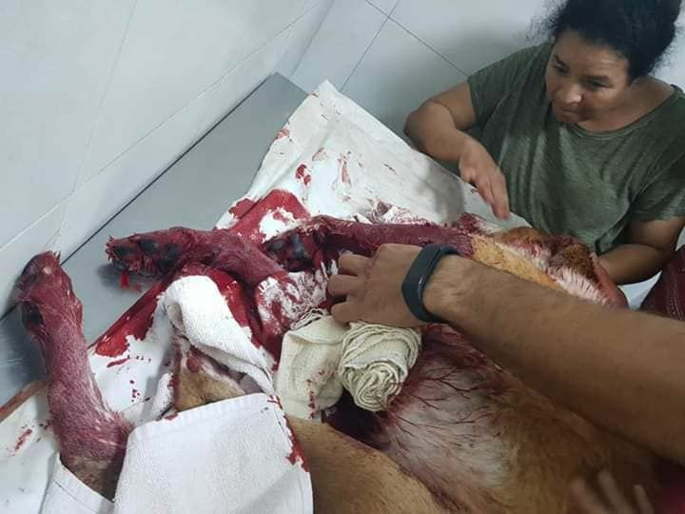
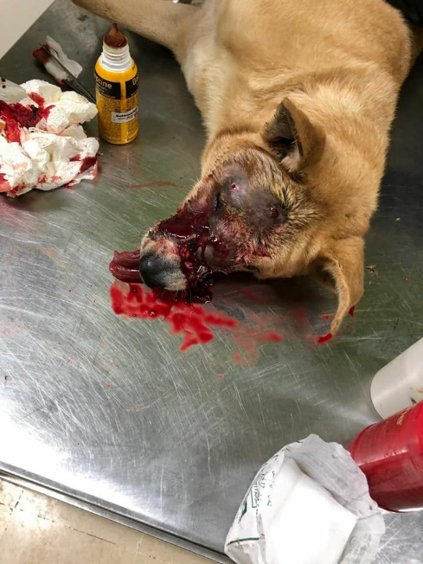
homeless animal
populations is conducted by shooting the animals.
In Tunisia the preferred practice of managing
.—
[[

‚№ w

〝

n..", mt.—»»" 珈
)))—SH“.

fila—vá…

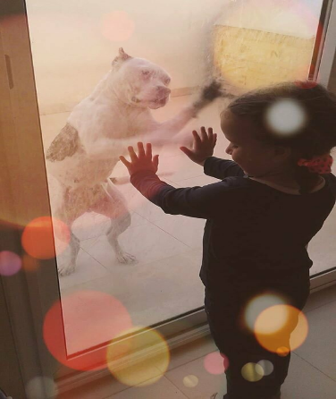
acceptable and even recommendable. Witnessing the mistreatment of animals
perpetuates the cycle of violence by desensitization and imitation of behaviours,
Habituation to violence if we show them that gratuitous violence can be
especially among people who are at an age when they are learning and being
use violence in their personal relationships (Wright,
in an increased likelihood of child safeguarding issues and domestic violence. All
forms of public violence against animals can cause 'Harmful Effects' to the
observing child whether these practices include shooting, poisoning or violent
taught.
J., & Hensley, C. (2003),
Murrell, A. R. Merwin, R. M., Christoff, K. A., & Henning, K. R. (2005), Daly, B., &
Morton, L. L. (2008), Buka, S. L., Stichick, T. L., Birdthistle, I., & Earls, F. J. (2001).
removal for later slaughter.

As a result, significant evidence exists showing that youths who repeatedly
witness the mistreatment of animals might be more susceptible to “learning” to

Confusion of values because the child’s opinion of what is fair and unfair is
destabilized. Public Killing of innocent domesticated animals is the negation of what
children understand a value to be. Children’s ability to feel empathy is not only
limited to human beings; they can also feel it for animals. This is based on the
concept of biophilita - the innate emotional bond that humans have towards other
living creatures - a predisposition that is particularly strong in children. Killing animals
also runs contrary to law - and children know that mistreatment of animals is
punishable by law in many countries.

Weakening of the moral compass at a time when children need to find role models to
identify with. Children, anxious to preserve the image of their parents and to avoid
conflicts of loyalty, have no option but to deny the brutality they have witnessed and
to hide all feelings of compassion towards the animal victim. A progressive
desensitization process ensues with an erosion of affective empathy and a
normalisation of violence which can then be taken into the child' adult world and
enacted against people and property. A Cycle of Abuse can be created which results

Violation of the UN Convention on the Rights of the Child and General
comments
5 Similarly the resolution of the General Assembly of the United Nations on
of violence against children and urges States to take effective legislative and
other measures to prevent and eliminate violence in all its forms (physical,
Convention on the Rights of the Child
the
child shall be the primary consideration.
development.
traumatic consequences and after-effects of viewing such an event (habituation
of violence, traumatic effects, moral desensitisation and disturbance of values).
mental and psychological).

General principles: articles 3 and 6

Protection and care of well-being of children and best interests of the child shall be
a primary consideration

GENERAL

COMMENT

no.

5

(2003)

general

measures

of

implementation

of

the

UN

“Article 3, paragraph 1 -In all actions concerning children the best interests

of

Wellbeing and basic health: article 27.1

Article 27. 1. The State Parties recognize the right of every child to a standa rd
of living adequate for the child's physical, mental, spiritual, moral and social

Recognition of the right included in article 27.1 is violated when dealing with
public animal killing, as the mental, spiritual and moral development of children
is severely compromised by the experience linked to the activity and to

"Children's Rights" A/RES/61/146, of 19 December 2006 condemned all forms

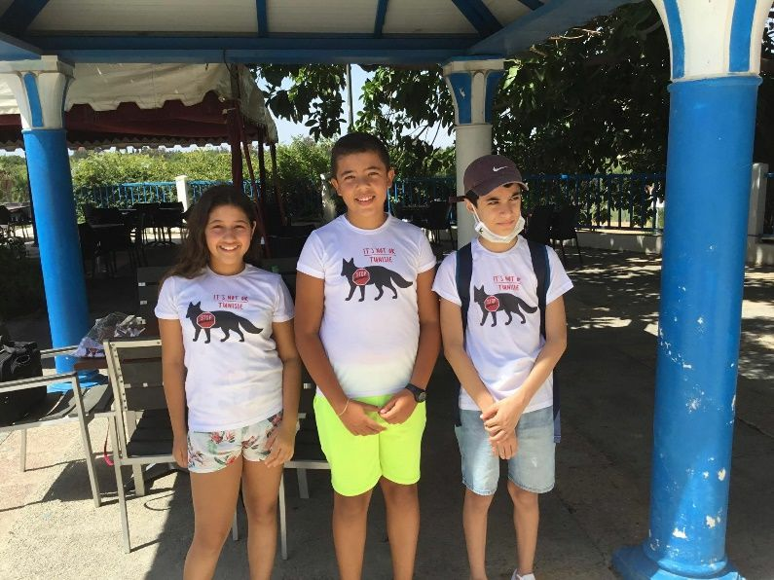
Childrens’ Right to Be Heard

Video - Children Expressing Their Feelings About Having to See Violent
Public Animal Abuse Practices

Article 12.1 & 12.2

Civil rights and liberties: article 19.1

State Parties shall take all appropriate legislative, administrative, social and
educational measures to protect the child from all forms of physical or mental
violence.
The State Party has not taken appropriate steps to protect children from the
mental harm of abuse caused by children being exposed to violent homeless animal
management practices.

Respect for the views of the child. Committee concerns about the views of
children not being sufficiently taken into account. CRC/CTUN/CO3 32, 42

•

40 years of research has provided academic resilience to the 'link' between
animal abuse & its associations in the human domain. This now informs
many authorities including the FBI (USA) and College of Policing (UK)

• Children exposed to violent practices suffer sometimes life changing effects

•
Effects include empathy erosion & normalisation of violence

•
Violent government homeless animal management practices are both
historically proven to be unsuccessful but also unecessary. WHO, OIE &
FVE all advise national neutering programs as the ONLY effective solution.

•

Academic Study Papers
Merz-Perez, L., Heide, K. M., & Silverman, I. J. (2001). Childhood cruelty to animals and
subsequent violence against humans. International Journal of Offender Therapy and
Comparative Criminology, 45(5), 556-573.
Murrell, A. R. Merwin, R. M., Christoff, K. A., & Henning, K. R. (2005). When parents model
violence: the relationship between witnessing weapon use as a child and later use as an
adult. Behavior and Social Issues, 14, 128-133.
Nicoll, K., Trifone, C., & Samuels, W. E. (2008). An in-class, humane education program
can improve young students’ attitudes toward animals. Society & Animals, 16, 45-60.
Plant, M., van Schaik, P., Gullone, E., & Flynn, C. (2016). “It’s a Dog’s Life”: Culture,
Empathy, Gender, and Domestic Violence Predict Animal Abuse in
Adolescents—Implications for Societal Health. Journal of Interpersonal Violence,
0886260516659655.
Tardif-Williams, C. Y., & Bosacki, S. L. (2015). Evaluating the impact of a humane education
summer-camp program on school-aged children’s relationships with companion animals.
Anthrozoos, 28(4), 587-600. doi:10.1080/08927936.2015.1070001
Thompson, K. L., & Gullone, E. (2006). An investigation into the association between the
witnessing of animal abuse and adolescents’ behavior toward animals. Society & Animals,
14(3), 221-243.
Wright, J., & Hensley, C. (2003). From animal cruelty to serial murder: Applying the
graduation hypothesis. International journal of offender therapy and comparative
criminology, 47(1), 71-88.

Ascione, F. R. (1993). Children who are cruel to animals: A review of research and
implications for developmental psychopathology. Anthrozoos, 6(4), 226-247.
Ascione, F. R., Weber, C. V., Thompson, T. M., Heath, J., Maruyama, M., & Hayashi, K.
(2007). Battered pets and domestic violence: Animal abuse reported by women
experiencing intimate violence and by nonabused women. Violence Against Women, 13(4),
354-373.
Becker, K. D., Stuewig, J., Herrera, V. M., & McCloskey, L. A. (2004). A study of firesetting
and animal cruelty in children: Family influences and adolescent outcomes. Journal of the
American Academy of Child & Adolescent Psychiatry, 43(7), 905-912.
Buka, S. L., Stichick, T. L., Birdthistle, I., & Earls, F. J. (2001). Youth exposure to violence:
prevalence, risks, and consequences. American Journal of Orthopsychiatry, 71(3), 298.
Daly, B., & Morton, L. L. (2008). Empathic correlates of witnessing the inhumane killing of an
animal: An investigation of single and multiple exposures. Society & Animals, 16(3),
243-255.
DeGue, S., & DiLillo, D. (2009). Is animal cruelty a “red flag” for family violence?
Investigating co-occurring violence toward children, partners, and pets. Journal of
Interpersonal Violence, 24(6), 1036-1056.
Dutton, D. G. (2000). Witnessing parental violence as a traumatic experience shaping the
abusive personality. Journal of Aggression, Maltreatment & Trauma, 3(1), 59-67.
Farrell, A. D., Mehari, K. R., Kramer-Kuhn, A., & Goncy, E. A. (2014). The impact of
victimization and witnessing violence on physical aggression among high-risk adolescents.
Child Development, 85(4), 1694-1710.
Faver, C. A. (2009). School-based humane education as a strategy to prevent violence:
Review and recommendations. Children and Youth Services Review, 32, 365-370.
Flynn, C. P. (1999). Animal abuse in childhood and later support for interpersonal violence
in families. Society & Animals, 7(2), 161-172.
Flynn, C. P. (2011). Examining the links between animal abuse and human violence. Crime,
Law and Social Change, 55(5), 453-468.
Gullone, E., & Robertson, N. (2008). The relationship between bullying and animal abuse
behaviors in adolescents: the importance of witnessing animal abuse. Journal of Applied
Developmental Psychology, 29, 371-379.
Henry, B. C. (2004). Exposure to animal abuse and group context: Two factors affecting
participation in animal abuse. Anthrozoos, 17(4), 290-305.
Hensley, C., & Tallichet, S. E. (2005). Learning to be cruel?: Exploring the onset and
frequency of animal cruelty. International Journal of Offender Therapy and Comparative
Criminology, 49(1), 37-47.
Holt, S., Buckley, H., & Whelan, S. (2008). The impact of exposure to domestic violence on
children and young people: A review of the literature. Child Abuse & Neglect, 32(8),
797-810.
Kellert, S. R., & Felthous, A. R. (1985). Childhood cruelty toward animals among criminals
and noncriminals. Human relations, 38(12), 1113-1129.
Ladny, R.T., Meyer, L. Traumatized Witnesses: Review of Childhood Exposure to Animal
Cruelty. Journ Child Adol Trauma (2019). https://doi.org/10.1007/s40653- 019-00277-x

